**Próg podrzutowy slowly 5 - Jak przejechać po leżącym na ulicy śpiącym policjancie**

**Progi podrzutowe, jeśli nie przejeżdżamy przez nie w odpowiedni sposób to niszczą podwozie samochodu. W tym artykule dowiesz się jak przez nie nie przejeżdżać.**

Progi podrzutowe, czyli inaczej śpiący policjanci to ustawione na ulicy progi zwalniające, tak, aby utrzymać wolny przejazd samochodów na danym odcinku. Progi te mogą z czasem zniszczyć zawieszenie samochodu i narazić jego posiadacza na dodatkowe koszty naprawy. Jak więcej przejeżdżać przez progi, aby nic takiego się nie stało? Przekonasz się tego poniżej

**Czego unikać przejeżdżając przez próg zwalniający?**

Jednym z najczęstszych progów zwalniających jest próg **podrzutowy slowly 5** - który zmusza kierowce do tego, aby zwolnił i przejechał dany odcinek o wiele wolniej niż by mógł co bardzo zwiększa bezpieczeństwo na drodze. Jak przejeżdżać przez ulicę z progiem zwalniającym? Wiele osób uważa, że powinno się maksymalnie zwolnić przed progiem i wtedy przejechać jednak okazuje się, że nie powinno to tak wyglądać. W przypadku gwałtownego zwolnienia przed progiem, nadwyrężamy zawieszenie samochodu i wraca ono do poprzedniego stanu w trakcie wstrząsu związanego z pozjeżdżaniem przez próg zwalniający. Taka sama sytuacja jest podczas przejeżdżania przez próg [podrzutowy slowly 5](https://sklep.protect-bhp.pl/prog-podrzutowy-slowly-5-500x400x50-zolty.html) zbyt szybko.

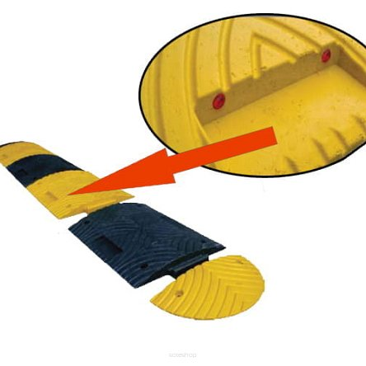

**Jaka jest optymalna prędkość przejazdu przez próg zwalniający?**

Optymalna prędkość to zwolnienie parę lub paręnaście metrów przed progiem zwalniającym i utrzymując spokojne temp 10 km na godzinę przejechanie przez niego. Dzięki takiemu zachowaniu próg nie wpłynie negatywnie na stan mechaniczny samochodu.